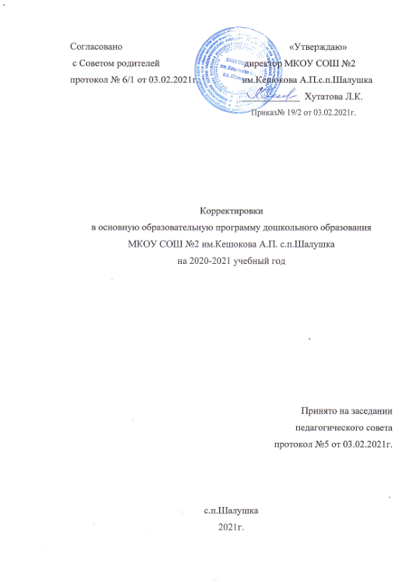

В связи с вступлением в силу с 01.01.2021г. ряда нормативно правовых актов в сфере образования в ООП ДО в 2021 году внесены следующие изменения и дополнения:
1. В целевом разделе:
вместо утративших силу Приказа Министерства образования и науки РФ от 30.08.2013г. № 1014 «Об утверждении порядка организации и осуществления образовательной деятельности по основным общеобразовательным программам дошкольного образования» (с изменениями и дополнениями от 21.01.2019 г.);
- Санитарно-эпидемиологических требований к устройству, содержанию и организации режима работы дошкольных образовательных учреждений (Сан ПиН 2.4.1. 3049-13 от 29.05.2013г.).
Включить:
- Приказ Министерства просвещения Российской Федерации от
31.07.2020 №373 «Об утверждении Порядка организации и осуществления образовательной деятельности по основным общеобразовательным программам – образовательным программам дошкольного образования»;
- Постановление главного государственного санитарного врача
Российской Федерации от 28.09.2020 года № 28 «Об утверждении санитарных правил СП 2.4.3648-20 «Санитарно-эпидемиологические требования к организации воспитания и обучения, отдыха и оздоровления детей и молодёжи».
2. Дополнить - Содержательный раздел п.3.2. Организацией режима пребывания в ДО cтр.(203-206)
Сетка ООД

Организованная образовательная деятельность

в 1-ой младшей группе

№ | Понедельник | Время
1. | Познавательное развитие (окружающий мир) | 9.00 – 9.10
2. | Физическое развитие | 9.20 – 9.30
 | Вторник
1. | Познавательное развитие (ФЭМП) | 9.00 – 9.10
2. | Художественно – эстетическое развитие (музыка) | 9.20 – 9.30
 | Среда
1. | Художественно-эстетическое развитие (лепка) | 9.00 – 9.10
2. | Физическое развитие | 9.20 – 9.30
3. | Конструирование | 16.30-16.40
 | Четверг
1. | Речевое развитие | 9.00 – 9.10
2. | Художественно – эстетическое развитие (музыка) | 9.20 – 9.30
 | Пятница
1. | Художественно-эстетическое развитие (рисование) | 9.00 – 9.10
2. | Физическое развитие (на воздухе) | 9.20 – 9.30
Художественная литература каждый вечер в 16:00
Организованная образовательная деятельность
второй младшей группы

№ | Понедельник | Время
1. | Физическое развитие | 9.00 – 9.15
2. | Познавательное развитие (окружающий мир) | 9.25 – 9.40
 | Вторник
1. | Художественно – эстетическое развитие (музыка) | 9.00 – 9.15
2. | Познавательное развитие (ФЭМП) | 9.25 – 9.40
 | Среда
1. | Физическое развитие | 9.00 – 9.15
2. | Художественно – эстетическое развитие (лепка/аппликация) | 9.25 – 9.40
3. | Конструирование | 16.30 -16.45
 | Четверг
1. | Художественно – эстетическое развитие (музыка) | 9.00 – 9.15
2. | Речевое развитие | 9.25 – 9.40
3. | Речевое развитие( Каб. Язык) | 16.00 –16.15
 | Пятница
1. | Художественно – эстетическое развитие (рисование) | 9.00 – 9.15
2. | Физическое развитие (на воздухе) | 9.25 – 9.40
Художественная литература каждый вечер в 16:00

Организованная образовательная деятельность

в средней группе
№ | Понедельник | Время
1. | Познавательное развитие (окружающий мир) | 9.00 – 9.20
2. | Физическое развитие | 9.35 – 9.55
 | Вторник
1. | Художественно-эстетическое развитие (лепка/аппликация) | 9.00 – 9.20
2. | Художественно – эстетическое развитие (музыка) | 9.35 – 9.55
3. | Речевое развитие( Каб. Язык) | 16.00 – 16.20
 | Среда
1. | Познавательное развитие (ФЭМП) | 9.00 – 9.20
2. | Физическое развитие | 9.35 – 9.55
3. | Конструирование | 16.30 -16.50
 | Четверг
1. | Речевое развитие | 9.00 – 9.20
2. | Художественно – эстетическое развитие (музыка) | 9.35 – 9.55
 | Пятница
1. | Художественно-эстетическое развитие (рисование) | 9.00 – 9.20
2. | Физическое развитие (на воздухе) | 9.35 – 9.55
Художественная литература каждый вечер в 16:00
Организованная образовательная деятельность
в старшей группе
№ | Понедельник | Время
1. | Речевое развитие | 9.00 - 9.25
2. | Художественно-эстетическое развитие (рисование) | 9.35 - 10.00
3. | Физическое развитие | 16.00 – 16.25
 | Вторник
1. | Познавательное развитие (окружающий мир) | 9.00 - 9.25
2. | Художественно - эстетическое развитие (музыка) | 9.35 - 10.00
3. | Речевое развитие( Каб. язык) | 16.00 – 16.25
 | Среда
1. | Познавательное развитие (ФЭМП) | 9.00 - 9.25
2. | Художественно-эстетическое развитие (лепка/аппликация) | 9.35 – 10.00
3. | Физическое развитие | 16.00 – 16.25
 | Четверг
1. | Речевое развитие | 9.00 – 9.25
2. | Художественно - эстетическое развитие (музыка) | 09.35 – 10.00
 | Пятница
1. | Художественно-эстетическое развитие (рисование) | 9.00 – 9.25
2. | Физическое развитие (на воздухе) | 9.35 – 10.00
3. | Конструирование | 16.30 -16.50
Художественная литература каждый вечер в 16:00

Организованная образовательная деятельность
в подготовительной группе «Б»
№ | Понедельник | Время
1. | Познавательное развитие (окружающий мир) | 9.00 - 9.30
2. | Речевое развитие (Каб. язык) | 9.40 – 10.10
3. | Физическое развитие | 16.00 – 16.30
 | Вторник
1. | Познавательное развитие (ФЭМП) | 9.00 - 9.30
2. | Художественно - эстетическое развитие (рисование) | 9.40 – 10.10
3. | Художественно - эстетическое развитие (музыка) | 16.00 – 16:30
 | Среда
1. | Речевое развитие | 9.00 - 9.30
2. | Художественно - эстетическое развитие (лепка/аппликация) | 9.40 – 10.10
3. | Физическое развитие | 16.00 – 16.30
 | Четверг
1. | Познавательное развитие (ФЭМП) | 9.00 - 9.30
2. | Художественно - эстетическое развитие (музыка) | 9.40 – 10.10
3. | Конструирование | 16.30 -17.00
 | Пятница
1. | Речевое развитие | 9.00 - 9.30
2. | Физическое развитие (на свежем воздухе) | 16.00 – 16.30

Художественная литература каждый вечер в 16:30

Организованная образовательная деятельность
в подготовительной группе «А»
№ | Понедельник | Время
1. | Познавательное развитие (окружающий мир) | 9.00 - 9.30
2. | Речевое развитие (Каб. язык) | 9.40 – 10.10
3. | Физическое развитие | 16.00 – 16.30
 | Вторник
1. | Познавательное развитие (ФЭМП) | 9.00 - 9.30
2. | Художественно - эстетическое развитие (рисование) | 9.40 – 10.10
3. | Художественно - эстетическое развитие (музыка) | 16.00 – 16.30
 | Среда
1. | Речевое развитие | 9.00 - 9.30
2. | Художественно - эстетическое развитие (лепка/аппликация) | 9.40 – 10.10
3. | Физическое развитие | 16.00 – 16.30
 | Четверг
1. | Познавательное развитие (ФЭМП) | 9.00 - 9.30
2. | Художественно-эстетическое развитие (рисование) | 9.40 – 10.10
3. | Конструирование | 16.30 -17.00
 | Пятница
1. | Речевое развитие | 9.00 - 9.30
3. | Физическое развитие (на свежем воздухе) | 16.00 – 16.30

3.Внести изменения в организационный раздел, в части «Пояснительная записка к учебному плану», п. 1.1 (стр.204-205) и в п. 4.1. (стр.226-234) краткой презентации программы вместо утративших силу:
- Приказа Министерства образования и науки РФ от 30.08.2013г. № 1014 «Об утверждении порядка организации и осуществления образовательной деятельности по основным общеобразовательным программам дошкольного образования»;
- Санитарно-эпидемиологических требований к устройству, содержанию и организации режима работы дошкольных образовательных учреждений (Сан ПиН 2.4.1. 3049-13 от 29.05.2013г.).
Включить:
- Приказ Министерства просвещения Российской Федерации от
31.07.2020 №373 «Об утверждении Порядка организации и осуществления образовательной деятельности по основным общеобразовательным программам – образовательным программам дошкольного образования»;
- Постановление главного государственного санитарного врача
Российской Федерации от 28.09.2020 года № 28 «Об утверждении санитарных правил СП 2.4.3648-20 «Санитарно-эпидемиологические требования к организации воспитания и обучения, отдыха и оздоровления детей и молодёжи».

